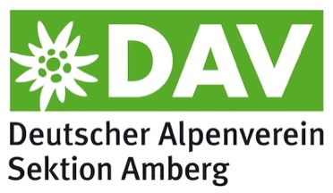
Formular zur Veröffentlichung von Veranstaltungen auf der Website der DAV Sektion Amberg

Hinweise

- Unterpunkte ausfüllen, welche für die Veranstaltung Relevanz haben, alle anderen können nach Belieben gelöscht werden.
- Reihenfolge bitte nicht verändern, keine neuen Unterpunkte hinzufügen oder bestehende abändern!
- Im Anschluss das Formular an die Mailadresse ausbildung@dav-amberg.de weiterleiten. Der Ausbildungsreferent leitet die Ausschreibung an das Website-Team weiter.
- Bilder nicht in diese Datei einbetten, sondern separat als Anhang per Mail verschicken.

Angaben

Titel der Veranstaltung

Datum der Veranstaltung (Von – Bis, evtl. Zeitangabe)

Beschreibungstext

Kursziel

Kursinhalt

Veranstaltungsort / Treffpunkt
Anreise:

Unterkunft:

Strecke / Höhenmeter (Angabe in erster Linie für Fahrradtouren gedacht)

Dauer / Fahrzeit der Tour

Voraussetzungen
- Mitgliedschaft in der Sektion Amberg
- Teilnahme an Vorbesprechungen
- Anforderungen (…)

Ausrüstung (Kann diese eventuell geliehen werden?)

Teilnehmerzahl (Min. / Max.)

Kursgebühr / -preis

Vorbesprechung (Ort, Datum, Zeit)

Anmeldeschluss

Anmeldung und Auskunft (Ansprechpartner, Telefon, Email)

Weitere Angaben / Anmerkungen

